**Annexe 2  : Culture et visages**

ACM / 11H

# Variations de bustes et têtes de Picasso

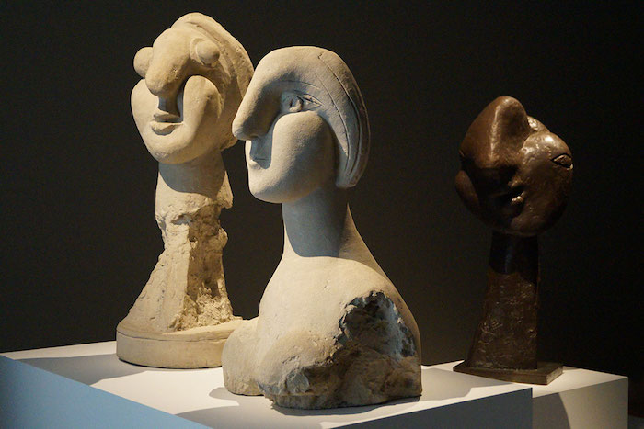

La compagne de Picasso (Marie-Thérèse Walter) entre 1927 et 1935 a été sa source d’inspiration. Il l’a représentée avec une chevelure en forme de crête de coq, des yeux en amande. On devine dans ces sculptures l’influence de l’art primitif.

<http://www.relikto.com/picasso-normand-pendant-6-ans/>

# « Tête de jeune fille à la Frange » de Modigliani (1884-1920)

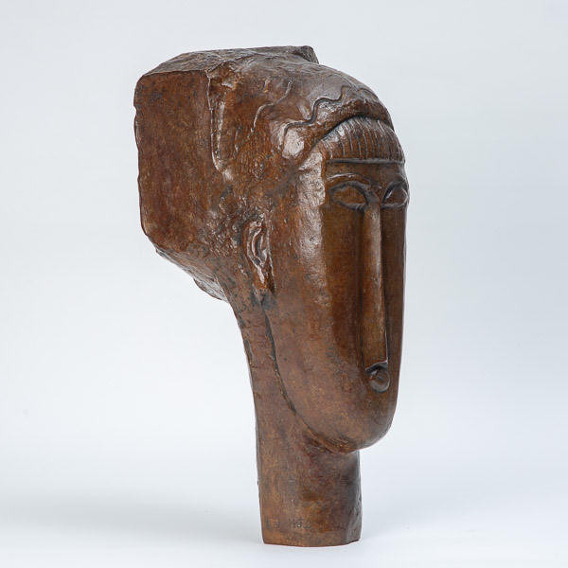

Fonte posthume en bronze à patine brune d’un visage inspiré par l’art africain sculpté à l’origine dans la pierre.

Sa marque de fabrique : un visage ovale, des yeux en amande, une bouche petite, un nez fin et allongé, un cou étiré.

<https://luxvic.com/fr/prod/53-modigliani-tete-jeune-fille-frange.html>

# « La vieille Hélène » terre cuite de Camille Claudel (1882)

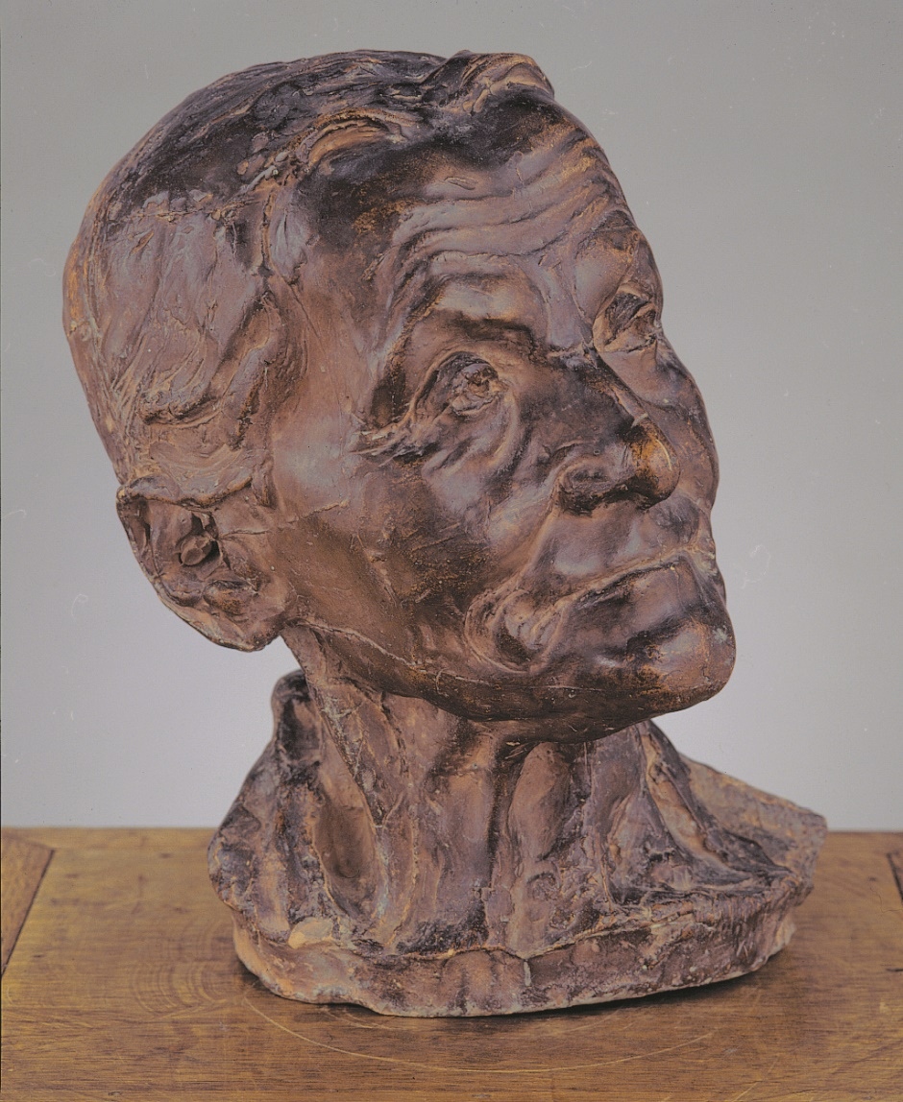

L’expression détaillée de la vieillesse.

<http://www.camille-claudel.fr/La-Vieille-Helene,34.html>

# L’Art africain avec ses masques aux formes très stylisées

<http://www.primitive-art-gallery.fr/masques-africains.htm>

[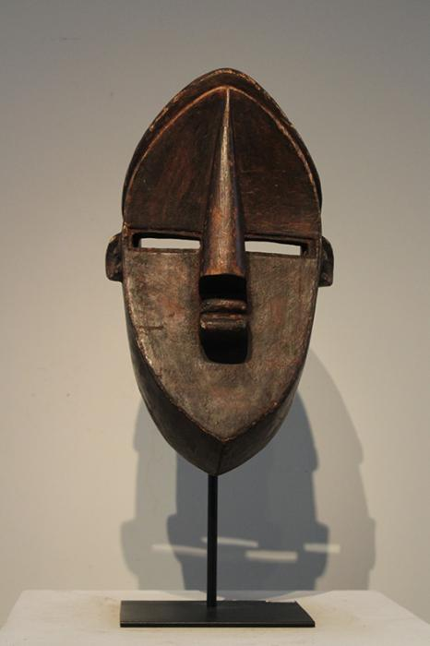](http://www.primitive-art-gallery.fr/masques-africains.htm#186)

Masque Lwalwa (Congo)

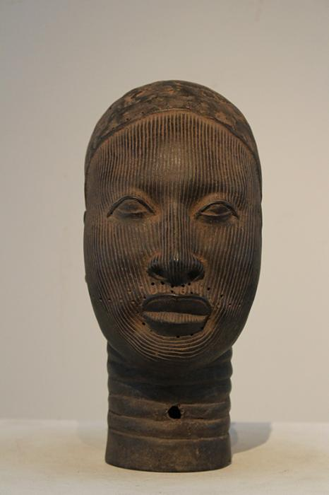

Tête du Bénin

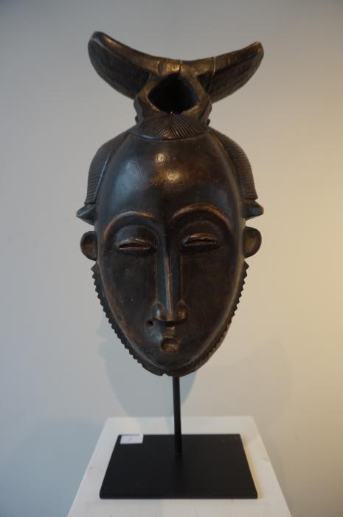

Masque Baoulé (Côte d’Ivoire)